Exitosos emprendedores del Concurso Mi Primera Empresa

El lunes 30 de octubre, en la torre de BBVA Francés, se llevó a cabo el conteo de votos del jurado del Concurso Mi Primera Empresa con el que se conoció a los 9 ganadores del certamen. Estuvieron presentes en el recuento de votos la escribana Cecilia Costa, la Fundación Proydesa y el equipo de Relaciones Institucionales de BBVA Francés.
Tras darse a conocer los ganadores del concurso, durante el mes de noviembre se realizarán los actos de premiación del certamen del que participaron 1.000 jóvenes de todo el país.
Con un arduo trabajo del prestigioso jurado del Concurso Mi Primera Empresa, compuesto por reconocidos académicos, dirigentes empresarios de todo el país y directores de BBVA Francés, se seleccionó a los 9 ganadores de este concurso.
El Primer Premio fue para el plan de negocios denominado “Qué Rico”, que correspondió a la autora bonaerense de General Rodríguez, Selene Aurora Saravia de 18 años, quien recibirá los $50.000 correspondientes al primer premio. Su idea de negocio se basa en una empresa dedicada a la elaboración industrial de vinagres y dulces de frutas, para con la pulpa sobrante del proceso de fermentación del vinagre, procesarla y fabricar mermeladas.
En el Segundo Premio, fueron seleccionados tres ganadores y cada uno de ellos recibirá $30.000. Stefania Bulleri oriunda de Villa Regina y residente en Bahía Blanca, con 19 años, ideó “Construyendo Ecología”, que se enfoca en la incorporación de la yerba mate desechada para aplicarla a la fabricación de ladrillos ecológicos que disminuyen la contaminación ambiental.
Dariana Osuch, cordobesa y de 19 años, creó en su plan de negocios a “NALA Hogar” que trabaja en la comercialización de casas para mascotas hechas con productos reciclados alrededor de todo el país.
Micaela Marino, oriunda de Ramos Mejía y con 17 años, presentó su plan de negocio “Corazones al Viento”, un instituto de bellas artes de música y danza, destinado a jóvenes entre 6 a 20 años con discapacidad motriz.

En el Tercer Premio fueron elegidos cinco ganadores que recibirán $15.000 cada uno de ellos. Julieta Filoniuk, cordobesa de Alta Gracia, Nazareno Tomás Blanco de Garín; Sebastián Raúl Itokazu de Saavedra, Germán Andrés Piñero de la Ciudad de Buenos Aires y Juan Agustín Dip de Monteros, Tucumán.
Los cinco planes de negocios que resultaron premiados en tercer lugar son:
- “Cultiaqua”, de Julieta Filoniuk, es un plan dedicado a la producción de cultivos hidropónicos, incorporando novedosas técnicas de cultivo para alcanzar productos orgánicos y saludables para la vida de las personas, priorizando el cuidado del medioambiente;
- “R.G.C”, de Nazareno Tomás Blanco, se especializa en el desarrollo, producción y distribución de un dispositivo reductor de gases contaminantes que se coloca en el caño de escape de los automóviles con motor de combustión interna con el fin de disminuir casi todos los gases nocivos emitidos al ambiente;
- “4View: Its for you”, de Sebastián Raúl Itokazu, ofrece un producto de proyección holográfica interactiva controlada en tiempo real, que se compone de un software que convierte imágenes 2D en 3D y de un hardware que permite visualizarlas e interactuar con ellas a través de las tecnología Leap Motion;
- “Inno Lab”, de Germán Andrés Piñero, propone la fabricación digital aplicada a la medicina, trabajando con modelos en formato 2D y 3D para aplicar las nuevas tecnologías en la creación de objetos, modelos y maquetas;
- “Reciclatuc”, de Juan Agustín Dip, es una propuesta de reciclado del plástico, pensado en el cuidado del medioambiente, con el fin de ofrecer trabajos más salubres y protegidos a aquellos que levantan botellas en la calle.

El honorable jurado del Concurso de Mi Primera Empresa
Parte del éxito del Concurso Mi Primera Empresa se enmarca en la composición de un prestigioso jurado que evaluó los planes de negocios presentados, centrando sus votos de acuerdo a cuatro criterios: rigor técnico, creatividad, viabilidad y sustentabilidad.
El mismo está compuesto por: Alejandro Díaz, CEO de AMCHAM Argentina; Guillermo Ambroggi, presidente de la Cámara Española de Comercio de la República Argentina; Gerardo Bongiovanni, presidente de Fundación Libertad; María Pía Astori, presidente de la Fundación Mediterránea; César Barbaglia, director pedagógico de la Fundación Proydesa; Federico Pelli, presidente de la Juventud Empresaria de la Federación Económica de Tucumán; Alicia Caballero, decana de la Facultad de Ciencias Económicas de la Pontificia Universidad Católica Argentina de Buenos Aires; Gustavo Ilharrescondo, decano de la Facultad de Ciencias Económicas de la Pontificia Universidad Católica Argentina de Rosario; Alfonso José Gómez, rector de la Universidad Católica de Córdoba; Rodolfo Gallo Cornejo, rector de la Universidad Católica de Salta; Luis Lucena, rector de la Universidad Católica de Santiago del Estero; Juan Tobías, rector de la Universidad del Salvador; Ramón Pedro Yanzi Ferreira, vicerrector de la Universidad Nacional de Córdoba; Daniel Pizzi, rector de la Universidad Nacional de Cuyo; Alicia Bardón, rectora de la Universidad Nacional de Tucumán; Andrés Pallaro, vicerrector de Innovación, Investigación y Posgrado magister de la Universidad Siglo 21; Gustavo Alonso, director de Banca Comercial de BBVA Francés y Gonzalo Verdomar Weiss, director de Relaciones Institucionales de BBVA Francés.

Mayor información www.argentina.bancaresponsable.com

Contacto
Comunicación Corporativa:
Gonzalo Verdomar Weiss, gverdomar@bbva.com
Raquel Mastorakis, raquel.mastorakis@bbva.com
Rodolfo Marín Gironella,rodolfo.marin@bbva.com
Reconquista 40, 8º piso,
teléfonos 4348-0000, interno 26202, fax 4348-0008.

Acerca de BBVA

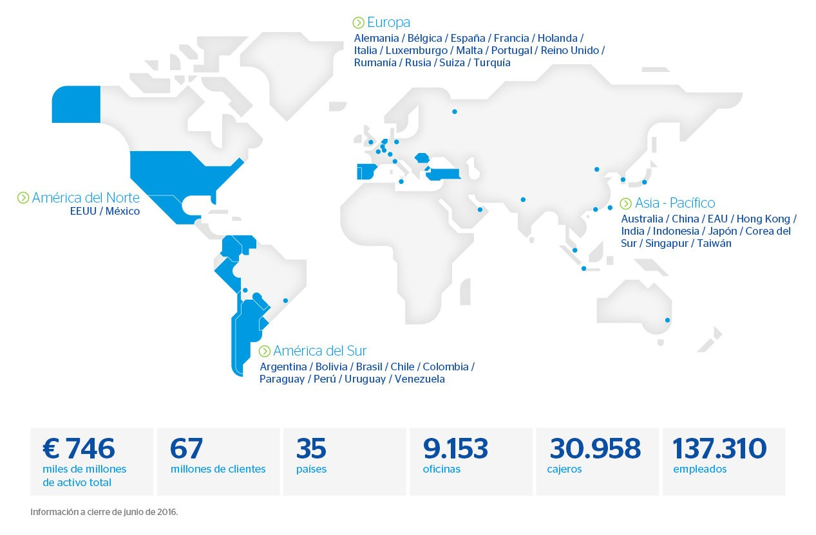

BBVA es un grupo financiero global fundado en 1857 con una visión centrada en el cliente. Tiene una posición sólida en España, es la primera entidad financiera de México, y cuenta con franquicias líder en América del Sur y la región del Sunbelt en Estados Unidos. Su negocio diversificado está enfocado a mercados de alto crecimiento y concibe la tecnología como una ventaja competitiva clave. La responsabilidad corporativa es inherente a su modelo de negocio, impulsa la inclusión y la educación financieras y apoya la investigación científica y la cultura. BBVA opera con la máxima integridad, visión a largo plazo y mejores prácticas, y está presente en los principales índices de sostenibilidad.

